**Modulo II – Bases de datos (BD)**

**Clase #6**

Gestores de bases de datos

Bases de datos “SQL”

* MySQL
* PosgreSQL
* SQL
* Oracle

Bases de datos “No SQL”

* MongoDB
* Document
* FireBase

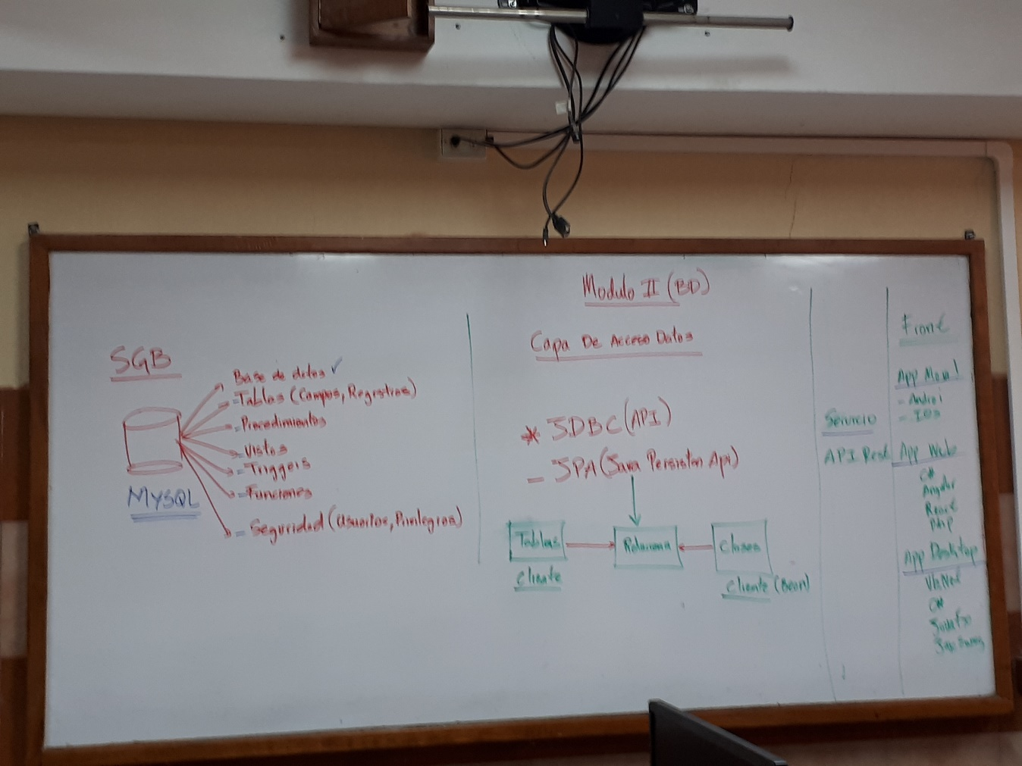

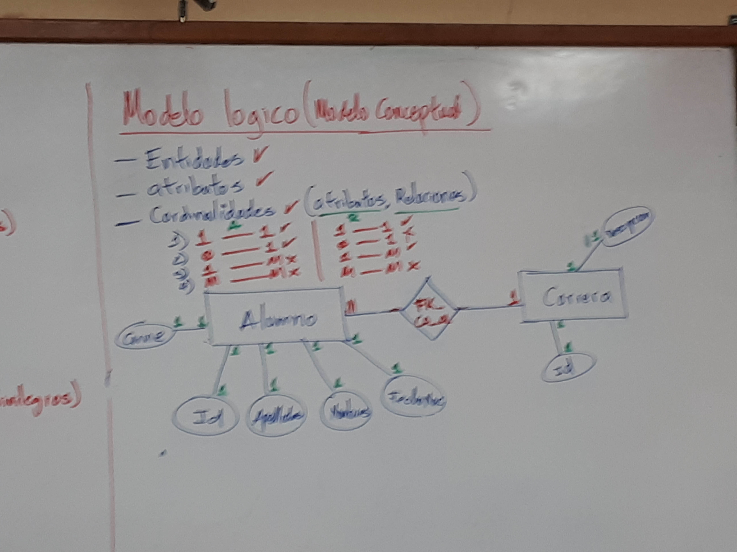

Seguridad

MySQL (User)

BD

|  |  |
| --- | --- |
|  |  |
|  |  |
|  |  |
|  |  |
|  |  |
|  |  |
|  |  |
|  |  |

Usuario  
Contraseña

Validación

* Host 🡪 localhost
* Usuairo 🡪 root
* Password 🡪
* BD 🡪 mysql
* Permisos 🡪 ALL

Creando un nuevo usuario en SQLyog desde root

CREATE USER 'lestergarcia'@'%' IDENTIFIED BY 'Java2018';

lestergarcia

JAVA2018

CREATE USER 'lestergarcia'@'%' IDENTIFIED BY 'Kinal2018';

USE mysql;

SELECT * FROM USER;

GRANT ALL PRIVILEGES ON *.* TO 'lestergarcia'@'%';

-- Creación de la base de datos

CREATE DATABASE sga2018;

USE sga2018;

Creación de tablas y dependencias entre ellas

-- Crear tabla carrera

CREATE TABLE carrera

(

codigo_carrera INT NOT NULL AUTO_INCREMENT PRIMARY KEY,

descripcion VARCHAR(128) NOT NULL

)ENGINE = INNODB;

-- Crear tabla alumno

CREATE TABLE alumno

(

codigo_alumno INT NOT NULL AUTO_INCREMENT PRIMARY KEY,

apellidos VARCHAR(256) NOT NULL,

nombres VARCHAR (256) NOT NULL,

fecha_nacimiento DATE NOT NULL,

carne VARCHAR (10) NOT NULL,

codigo_carrera INT NOT NULL,

CONSTRAINT FK_carrera_alumno

FOREIGN KEY (codigo_carrera)

REFERENCES carrera(codigo_carrera)

)ENGINE = INNODB;

-- Codigo para eliminar tablas --> DROP TABLE carrera;

-- Crear tabla curso

CREATE TABLE curso

(

codigo_curso INT NOT NULL AUTO_INCREMENT PRIMARY KEY,

descripcion VARCHAR(256) NOT NULL

)ENGINE = INNODB;

-- Crear tabla profesor

CREATE TABLE profesor

(

codigo_profesor INT NOT NULL AUTO_INCREMENT PRIMARY KEY,

apellidos VARCHAR(128) NOT NULL,

nombres VARCHAR(128) NOT NULL,

puesto VARCHAR(128) NOT NULL,

fecha_nacimiento DATE NOT NULL,

numero_periodos INT NOT NULL DEFAULT 0

)ENGINE = INNODB;

-- Crear tabla profesor curso

CREATE TABLE profesor_curso

(

codigo_profesor INT NOT NULL,

codigo_curso INT NOT NULL,

fecha_asignacion DATE NOT NULL,

CONSTRAINT FK_profesor_curso FOREIGN KEY (codigo_profesor) REFERENCES profesor(codigo_profesor),

CONSTRAINT FK_curso_profesor FOREIGN KEY (codigo_curso) REFERENCES curso(codigo_curso)

)ENGINE = INNODB;